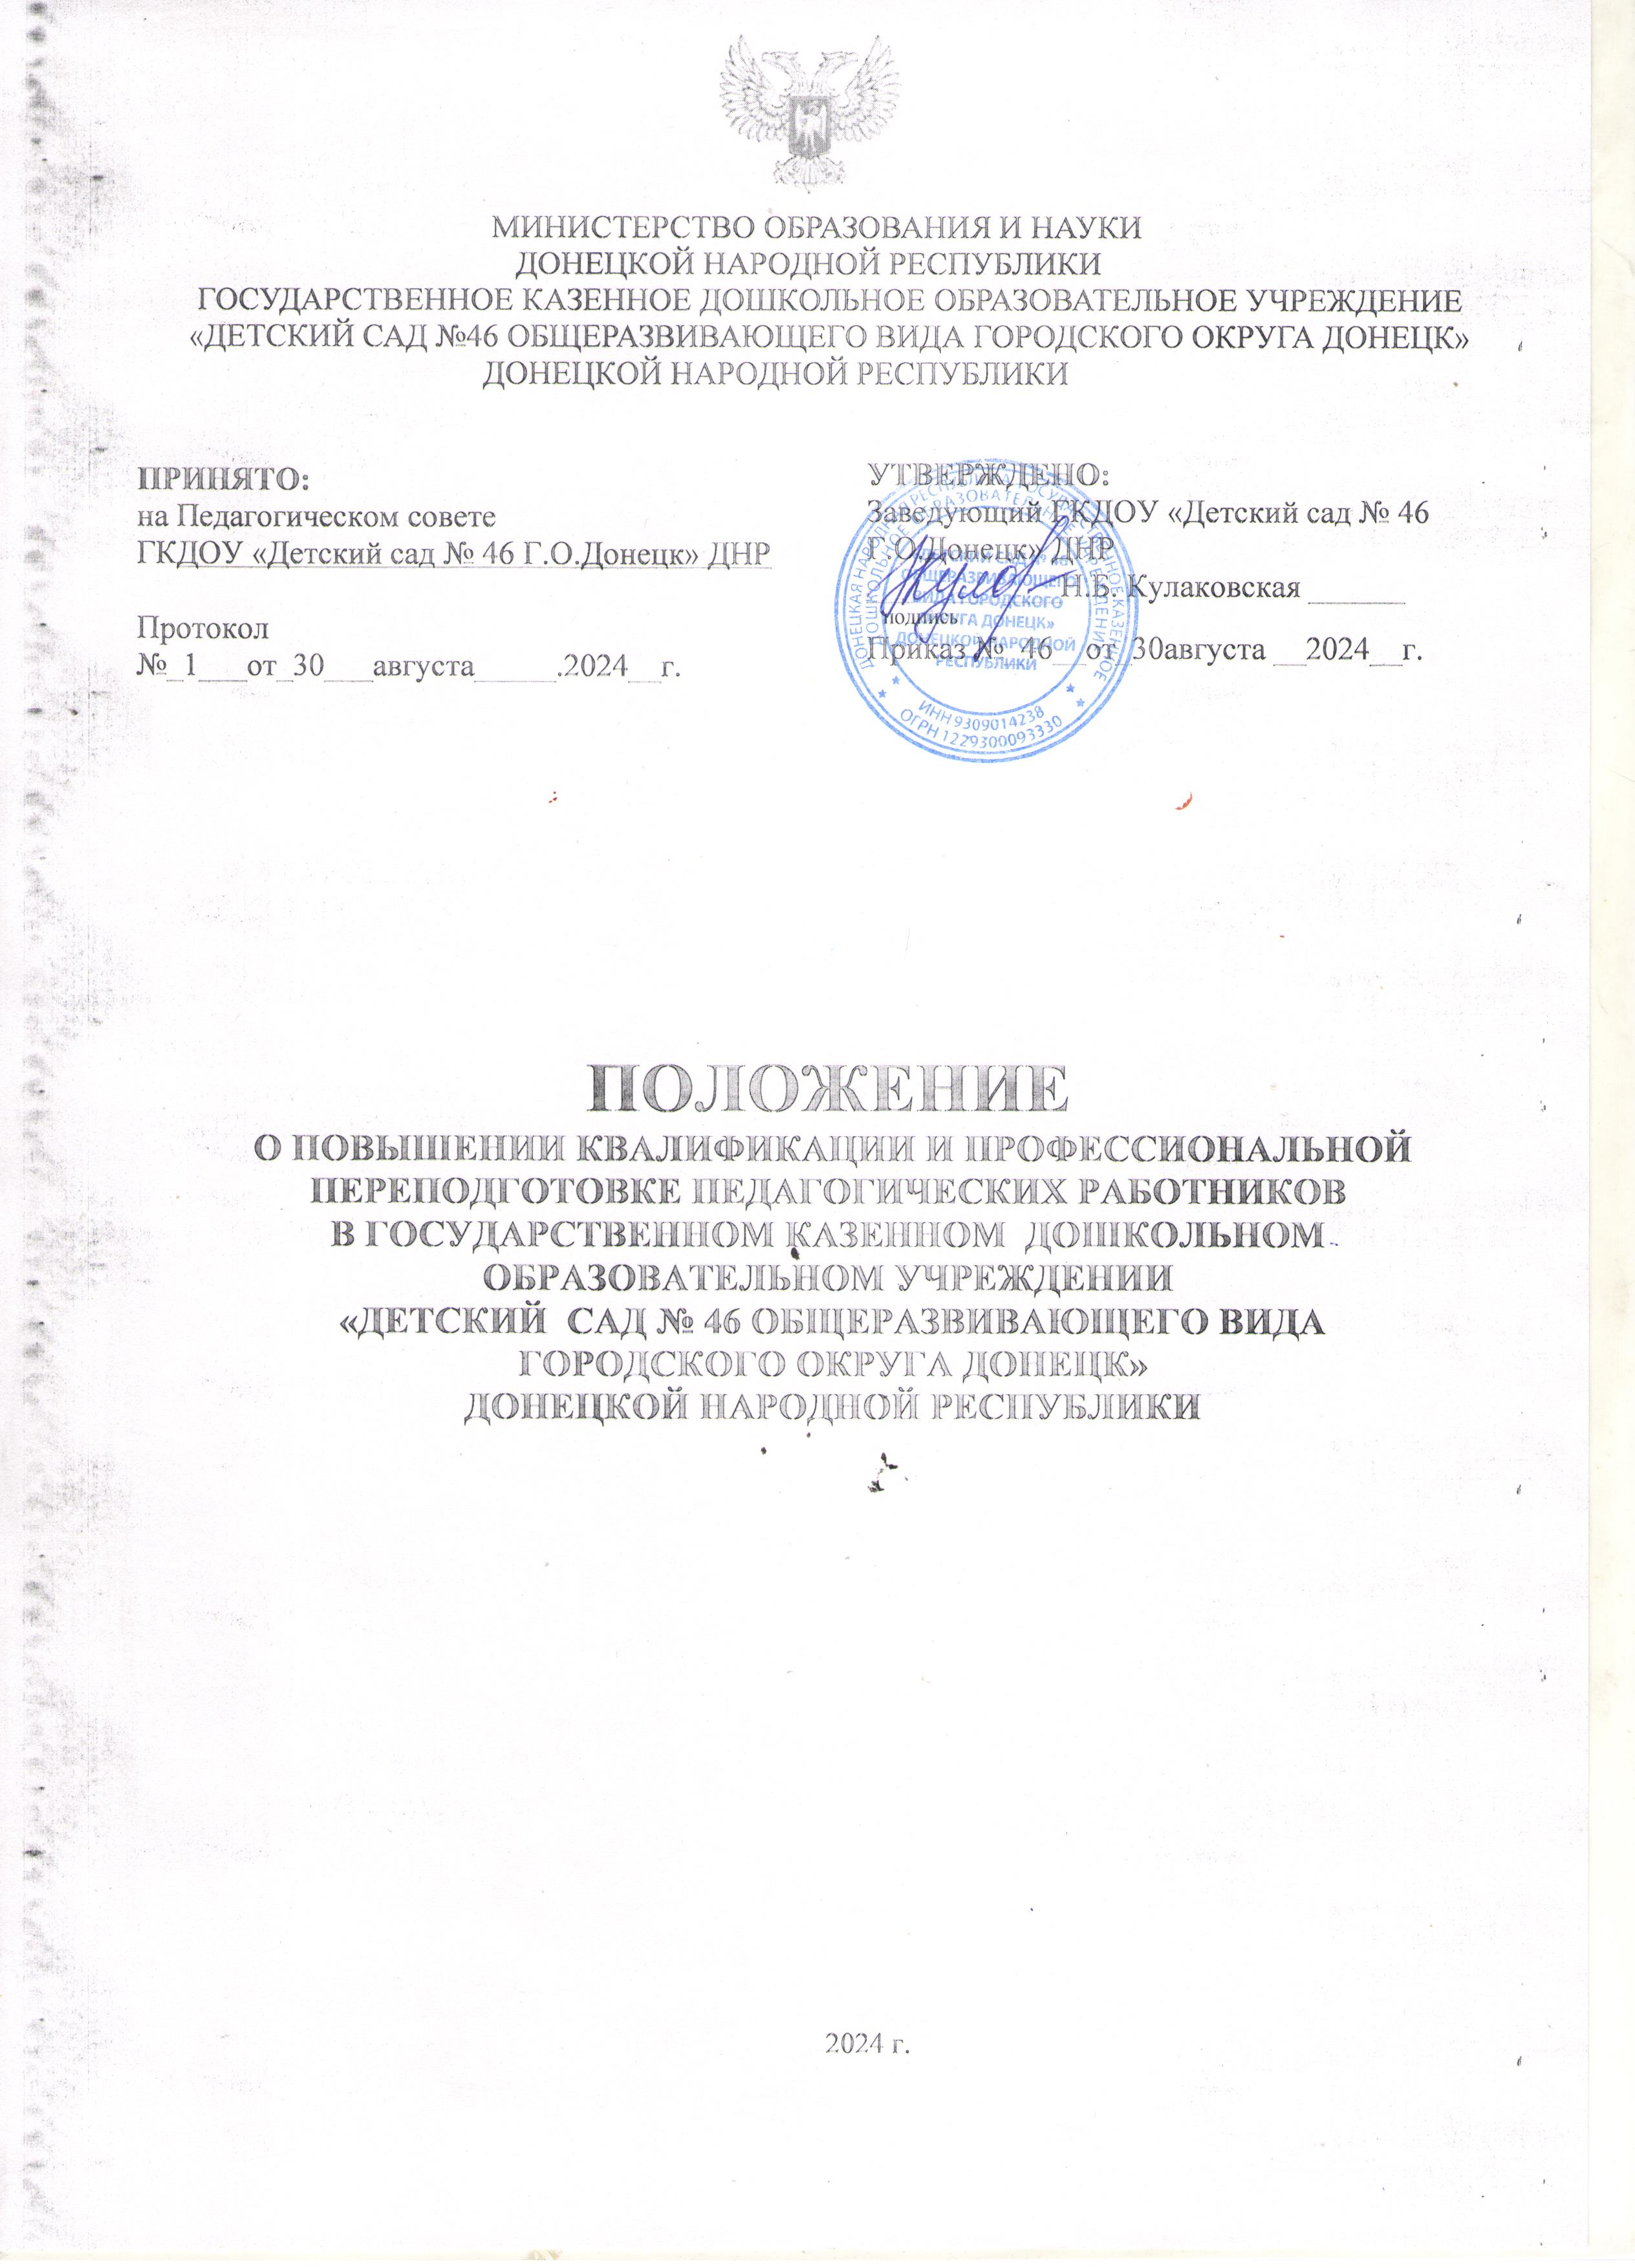

1.Общие положения
1.1. 1.1. Настоящее Положение о повышении квалификации и профессиональной переподготовке педагогических работников в ГОСУДАРСТВЕННОМ КАЗЕННОМ ДОШКОЛЬНОМ ОБРАЗОВАТЕЛЬНОМ УЧРЕЖДЕНИИ «ДЕТСКИЙ САД № 46 ОБЩЕРАЗВИВАЮЩЕГО ВИДА ГОРОДСКОГО ОКРУГА ДОНЕЦК» ДОНЕЦКОЙ НАРОДНОЙ РЕСПУБЛИКИ (далее – ГКДОУ «Детский сад № 46 Г.О.Донецк» ДНР) разработано в соответствии с:
- Федеральным Законом № 273- ФЗ от 29.12.2012г «Об Образовании в Российской Федерации» с изменениями от 8 декабря 2020 года,
- приказом Министерства образования и науки Российской Федерации № 499 от 01.07.2013г «Об утверждении Порядка организации и осуществления образовательной деятельности по дополнительным профессиональным программам» с изменениями на 15 ноября 2013 года,
- Трудовым кодексом Российской Федерации и Уставом дошкольного образовательного учреждения.
1.2. Данное Положение о повышении квалификации педагогических работников ГКДОУ «Детский сад № 46 Г.О.Донецк» ДНР (далее - Положение) определяет цели и задачи повышения квалификации, виды, сроки и периодичность профессионального обучения, регламентирует порядок повышения квалификации и прохождения дополнительной профессиональной переподготовки, устанавливает контроль повышения квалификации педагогических работников, гарантии и компенсации, отчетность и документацию.
1.3. При использовании настоящего Положения в ГКДОУ «Детский сад № 46 Г.О.Донецк» ДНР руководствуются: 
- Приказом Министерства здравоохранения и социального развития Российской Федерации № 761н от 26.08.2010г «Об утверждении единого квалификационного справочника должностей руководителей, специалистов и служащих, раздел «Квалификационные характеристики должностей работников образования»; 
- Приказом Министерства труда и социальной защиты Российской Федерации № 544н от 18.10.2013 г. «Об утверждении профессионального стандарта педагога (педагогическая деятельность в сфере дошкольного, начального общего, основного общего, среднего общего образования) (воспитатель, учитель)»;
1.4. Данное Положение о профессиональной переподготовке и повышении квалификации педагогических работников ГКДОУ «Детский сад № 46 Г.О.Донецк» ДНР распространяется на перечень должностей и специальностей, утвержденный заведующим детским садом по согласованию с первичной профсоюзной организацией работников дошкольного образовательного учреждения.
1.5. Необходимость профессиональной переподготовки кадров для собственных нужд и повышения квалификации определяет заведующий ГКДОУ «Детский сад № 46 Г.О.Донецк» ДНР.

- Цели и задачи повышения квалификации
2.1. Повышение квалификации организуется с целью создания оптимальных условий для реализации педагогами возможности непрерывного образования на основе образовательных потребностей, конкретного заказа ГКДОУ «Детский сад № 46 Г.О.Донецк» ДНР или запроса педагогического работника.
2.2. Задачами повышения квалификации являются: 
- развитие управленческих умений; 
- изучение и анализ новых нормативно-правовых документов; 
- содействие в определении содержания самообразования педагога дошкольного образовательного учреждения; 
- максимальное удовлетворение запросов педагогов на курсовую переподготовку; 
- оказание помощи и поддержки педагогическим кадрам в подготовке к аттестации в соответствии с Положением о порядке аттестации в ГКДОУ «Детский сад № 46 Г.О.Донецк» ДНР и внедрение инноваций в образовательную деятельность дошкольного образовательного учреждения; 
- апробация новых технологий, учебно-методических комплексов, изучение эффективности педагогических инноваций и экспериментов; 
- выработка методических рекомендаций в помощь педагогическим работникам дошкольного образовательного учреждения,  подготовка публикаций;  развитие и совершенствование системы дистанционного обучения педагогических кадров; 
- организация мониторинга профессионального роста педагогов ГКДОУ «Детский сад № 46 Г.О.Донецк» ДНР.
2.3. Повышение квалификации педагогических работников ГКДОУ «Детский сад № 46 Г.О.Донецк» ДНР способствует: 
- повышению качества образования; 
- удовлетворению запросов педагогов в получении профессиональных знаний, приобретение опыта организации учебной деятельности в соответствии с современными тенденциями развития образования; 
- формированию навыков проектных и других инновационных форм педагогической деятельности;  оказанию помощи в реализации творческого потенциала педагогов дошкольного образовательного учреждения.
- Виды профессионального обучения, сроки и периодичность
3.1. Профессиональная переподготовка
3.1.1. Под профессиональной переподготовкой понимается получение работниками ГКДОУ «Детский сад № 46 Г.О.Донецк» ДНР дополнительных знаний, навыков, необходимых для выполнения новых видов профессиональной деятельности.
3.1.2. Работникам детского сада профессиональная переподготовка необходима либо для совершенствования своего профессионального мастерства, либо для освоения новой профессии с учетом потребности дошкольного образовательного учреждения.
3.1.3. Профессиональная переподготовка специалистов дошкольного образовательного учреждения осуществляется только образовательными учреждениями повышения квалификации и соответствующими подразделениями учреждений высшего и среднего профессионального образования.
3.2. Повышение квалификации
3.2.1. В отличие от профессиональной подготовки и переподготовки, где работник получает специальность, при повышении квалификации работник совершенствуется в уже освоенном деле.
3.2.2. Цель повышения квалификации специалистов - обновление их теоретических и практических знаний в соответствии с требованиями государственных стандартов.
3.2.3. Заведующий ГКДОУ «Детский сад № 46 Г.О.Донецк» ДНР устанавливает периодичность прохождения специалистами повышения квалификации. Профессиональное обучение заведующего, заместителя заведующего, воспитателей и других педагогических работников осуществляется не реже одного раза в 3 года
3.2.4. Повышение квалификации включает в себя следующие виды обучения: 
- тематические и проблемные семинары (от 72 до 100 часов) по технологическим, социально-экономическим и другим проблемам, возникающим на уровне отрасли, региона, дошкольного образовательного учреждения; 
- длительное (свыше 100 часов) обучение специалистов в образовательном учреждении повышения квалификации для углубленного изучения актуальных проблем в сфере отрасли «Образование» и других проблем по профилю профессиональной деятельности".
3.3. Профессиональное обучение
3.3.1. Целью профессиональной подготовки является ускоренное приобретение навыков, которые необходимы для выполнения определенной работы или группы работ.
3.3.2. Профессиональная подготовка не сопровождается повышением образовательного уровня обучающихся работников дошкольного образовательного учреждения.
3.3.3. При этом профессиональные образовательные программы направлены на последовательное повышение профессионального уровня обучающихся, подготовку специалистов соответствующей квалификации.
3.3.4. Профессиональное обучение по охране труда 1 раз в 5 лет проходят: заведующий, заместители заведующего ГКДОУ «Детский сад № 46 Г.О.Донецк» ДНР, специалист по охране труда (ответственный по охране труда). 3.3.5. Профессиональное обучение по пожарной безопасности 1 раз в 3 года проходят: заведующий, заместители заведующего, специалист по охране труда (ответственный по охране труда).
3.4. Заведующим в целях обоснованности расходов дошкольного образовательного учреждения на обучение утверждается план профессиональной подготовки, переподготовки иповышения квалификации работников.
3.5. План разрабатывается на учебный год и должен содержать следующую информацию:  виды подготовки и переподготовки кадров; 
- количество работников дошкольного образовательного учреждения, направляемых на обучение; 
- специальности и должности работников без указания фамилий; 
- сроки проведения обучения; 
- образовательные учреждения, где будет происходить обучение; 
- количество часов программы обучения.
3.6. Заведующим ГКДОУ «Детский сад № 46 Г.О.Донецк» ДНР издается приказ о направлении сотрудника на обучение, в котором делается ссылка на план и информацию о том, куда и для чего направляется работник на обучение.
3.7. Перечень профессий и специальностей, по которым проводится профессионаальное обучение, конкретные формы профессиональной подготовки, переподготовки и повышения квалификации работников, а также виды образовательных учреждений, где она может быть осуществлена, определяются работодателем с учетом мнения представительного органа работников (профсоюзного комитета дошкольного образовательного учреждения).
3.8. Индивидуальная образовательная программа педагогического работника является одним из средств повышения квалификации, её составление организуется старшим воспитателем дошкольного образовательного учреждения.
3.9. Индивидуальная образовательная программа педагогического работника ГКДОУ «Детский сад № 46 Г.О.Донецк» ДНР составляется педагогом и согласовывается с заместителем заведующего, с учетом целей и задач, стоящих перед дошкольным образовательным учреждением, и включает в себя, кроме курсов повышения квалификации (переподготовки, стажировки), участие педагога в семинарах, педагогических советах, круглых столах, мастерских и других формах самообразования.
3.10. В начале каждого учебного года индивидуальная образовательная программа может быть дополнена или скорректирована с учётом годовых целей и задач дошкольного образовательного учреждения. Данные изменения также согласовываются с заведующим.
4. Организация и порядок работы по повышению квалификации
4.1. Не реже одного раза в три года, каждый педагогический работник ГКДОУ «Детский сад № 46 Г.О.Донецк» ДНР имеет право пройти курсовую переподготовку на базе ГБОУ ДПО «ДонРИРО», или других учебных заведений, имеющих лицензию на проведение курсов повышения квалификации.
4.2. Нормативный полный срок обучения по всем программам повышения квалификации от 16 до 120 часов, во всех формах (очной, очно-заочной, накопительной системах повышения квалификации).
4.3. Плановое повышение квалификации считается пройденным, если педагогический работник ГКДОУ «Детский сад № 46 Г.О.Донецк» ДНР успешно освоил программу курсов повышения квалификации и подтвердил результаты обучения удостоверением о курсовой переподготовке.
4.4. За организацию и координацию работы по повышению квалификации педагогических работников ответственность несет старший воспитатель дошкольного образовательного учреждения.
4.5. Администрация ГКДОУ «Детский сад № 46 Г.О.Донецк» ДНР: 
- доводит до сведения педагога перечень рекомендованных образовательных программ дополнительного профессионального образования; 
- дает рекомендации по выбору программы повышения квалификации, учитывая образовательные потребности педагога и проблемы дошкольного образовательного учреждения; 
- контролирует своевременность выполнения сроков повышения квалификации педагогом и использование педагогом в работе с детьми полученных знаний в ходе курсовой переподготовки.
4.6. Педагог: 
- знакомится с перечнем рекомендованных образовательных программ; 
- выбирает тематику курсов, знакомится с их содержанием согласно собственным потребностям и рекомендациям администрации дошкольного образовательного учреждения;
-  своевременно предоставляет итоговые документы об усвоении учебных программ.
4.7. Копии документов, выданных в ГБОУ ДПО «ДонРИРО» или другими учреждениями, реализующими программы дополнительного профессионального образования о прохождении курсов, предоставляются заведующему.
4.8. Педагоги ГКДОУ «Детский сад № 46 Г.О.Донецк» ДНР, прошедшие курсовую переподготовку могут привлекаться администрацией дошкольного образовательного учреждения к проведению методических мероприятий на уровне детского сада.
4.9. Педагогические работники имеют право самостоятельно освоить курс повышения квалификации путем дистанционного обучения на основе сетевых и интерактивных технологий. 4.10. Повышение квалификации также может осуществляться путем обучения в высших и средних учебных заведениях. На время обучения за педагогическим работником детского сада сохраняется место работы и производится оплата учебного отпуска, в соответствии с законодательством Российской Федерации.
4.11. Согласно настоящего Положение о профессиональной переподготовке педагогических работников ДОУ одной из форм повышения квалификации является самообразование. Педагоги обязаны оформлять индивидуальные планы по самообразованию, которые составляются в произвольной форме.
4.12. В течение года заведующий осуществляет контроль наличия и реализации планов по самообразованию. К концу учебного года педагогические работники составляют краткий отчет о выполнении поставленных задач.
4.13. В процессе посещения учебно-воспитательских мероприятий заведующий, наблюдают за работой лучших педагогов и организуют работу по изучению передового педагогического опыта.
4.14. Выявленный опыт обобщается на заседаниях методических объединений дошкольного образовательного учреждения, на методическом совете ГКДОУ «Детский сад № 46 Г.О.Донецк» ДНР, осуществляющим свою деятельность в соответствии с Положением о методическом совете ГКДОУ «Детский сад № 46 Г.О.Донецк» ДНР. В конце учебного года определяется лучший представленный опыт.
4.15. Заведующий включает в годовой план на следующий учебный год работу по распространению выявленного опыта на уровне ГКДОУ «Детский сад № 46 Г.О.Донецк» ДНР и способствует пропаганде представленного опыта на различных уровнях путем участия педагогов в конкурсах профессионального мастерства, педагогических чтениях, конференциях и т.п.
5. Порядок прохождения
5.1. Повышение квалификации и профессиональная переподготовка проводится с отрывом отработы, без отрыва от работы, с частичным отрывом от работы.
5.2. При направлении работника дошкольного образовательного учреждения для повышения квалификации с отрывом от работы за ним сохраняются место работы (должность) и средняя заработная плата.
5.3. Согласно ст.47 п.5.2 Федерального закона № 273-ФЗ от 29.12.2012г «Об образовании в Российской Федерации» педагогический работник имеет право на дополнительное профессиональное образование по профилю педагогической деятельности не реже чем один раз втри года (за счет средств работодателя).
5.4. Педагогический работник дошкольного образовательного учреждения имеет право пройти дополнительную профессиональную переподготовку за счёт собственных средств или за счёт направляющей стороны.
6. Контроль за повышением квалификации педагогических работников
6.1. Заведующий дошкольного образовательного учреждения осуществляет контроль соблюдения периодичности повышения квалификации педагогических работников.
6.2. По завершении курсов повышения квалификации педагогический работник дошкольного образовательного учреждения обязан представить специалисту по кадрам документ о повышении квалификации.
7. Гарантии и компенсации
7.1. Работникам дошкольного образовательного учреждения, проходящим профессиональное обучение, заведующий предоставляет гарантии и компенсации, предусмотренные действующим трудовым законодательством Российской Федерации.
7.2. За сотрудниками дошкольного образовательного учреждения, направленными на повышение квалификации с отрывом от работы, сохраняется заработная плата по основному месту работы.
8. Отчетность о повышении квалификации
8.1. Слушатели, успешно прошедшие курс обучения вне ГКДОУ «Детский сад № 46 Г.О.Донецк» ДНР, предоставляют в дошкольное образовательное учреждение документы государственного образца: 
- удостоверение о повышении квалификации - для лиц, прошедших краткосрочное обучение или участвовавших в работе тематических и проблемных семинаров по программе в объеме от 72 до 100 часов; 
- свидетельство о повышении квалификации - для лиц, прошедших обучение по программе в объеме свыше 100 часов; 
- справку установленного образца о краткосрочном обучении или сертификат участия в работе тематических и проблемных семинаров в объеме до 72 часов.
8.2. Сведения о результатах повышения квалификации и профессиональной переподготовки педагогов предоставляются в ГКДОУ «Детский сад № 46 Г.О.Донецк» ДНР не позднее, чем через 3 дня после прохождения обучения.
8.3. Результаты работы во временных творческих группах внутри детского сада, педагогических советах, методических объединениях, других методических мероприятиях предоставляются в виде письменных материалов о проделанной работе (план работы, материалы заседаний, публикации, аналитические отчеты, реферирование литературы, методические материалы и др.).
9. Документация
9.1. В ГКДОУ «Детский сад № 46 Г.О.Донецк» ДНР ведется следующая документация по повышению квалификации: 
перспективный план прохождения курсов повышения квалификации руководящих работников на 3 года; 
перспективный план прохождения курсов повышения квалификации педагогических работников на 3 года; 
перспективный план прохождения курсов повышения квалификации обслуживающего персонала на 5 лет; 
копии документов о прохождении курсов повышения квалификации, профессиональной переподготовки, профессиональной подготовки (в личных делах работников); 
база данных о работниках дошкольного образовательного учреждения, включающая сведения о курсовой переподготовке, темах самообразования педагогов, представлении педагогами передового опыта.
9.2. Перспективные планы прохождения курсов повышения квалификации работников ГКДОУ «Детский сад № 46 Г.О.Донецк» ДНР разрабатываются ежегодно на начало учебного года и утверждаются приказом заведующего дошкольным образовательным учреждением.
9.3. Документация, перечисленная в п. 9.1. обновляется в дошкольном образовательном учреждении на начало учебного года.
10. Заключительные положения
10.1. Настоящее Положение о повышении квалификации и переподготовке педагогических работников является локальным нормативным актом ГКДОУ «Детский сад № 46 Г.О.Донецк» ДНР, принимается на педагогическом совете, согласовывается с профсоюзным комитетом и утверждается (либо вводится в действие) приказом заведующего дошкольным образовательным учреждением.
10.2. Все изменения и дополнения, вносимые в настоящее Положение, оформляются в письменной форме в соответствии действующим законодательством Российской Федерации. 10.3. Данное Положение принимается на неопределенный срок. Изменения и дополнения к Положению принимаются в порядке, предусмотренном п.10.1. настоящего Положения.
10.4. После принятия Положения (или изменений и дополнений отдельных пунктов и разделов) в новой редакции предыдущая редакция автоматически утрачивает силу.

С Положением и приложением ознакомлены:
Щербакова С.Н. __________________ «___»________20___
Лысак Е.С. __________________ «___»________20___
Капнулина Н.А. __________________ «___»________20___
Снежко И.С. __________________ «___»________20___
Маруга Т.С. __________________ «___»________20___
__________________ «___»________20___
__________________ «___»________20___

Положение составил(а)
Старший воспитатель
ГКДОУ «ДЕТСКИЙ САД № 46
Г.О. ДОНЕЦК» ДНР Ю.И. Хохлова

